1

Bitoperationen
Ich möchte über drei Bitoperationen schreiben, die es auch im modernen Excel (Excel 2019) gibt. Welche Bitoperationen meine ich? Es gibt da die Und-Verknüpfung (BITUND), die Oder-Verknüpfung (BITODER), die Exklusiv-Oder-Verknüpfung (BITXODER), den Linksshift (BITLVERSCHIEB) und den Rechtsshift (BITRVERSCHIEB). Ich behandele hier nur die ersten drei Bitoperationen.
Um die Zahlen anschaulich darzustellen, erkläre ich den von mir so genannten binären Dump. Der binäre Dump ist dasselbe wie: Binärdarstellung. Es gibt schon lange den klassischen Hexdump. Der sieht so aus:
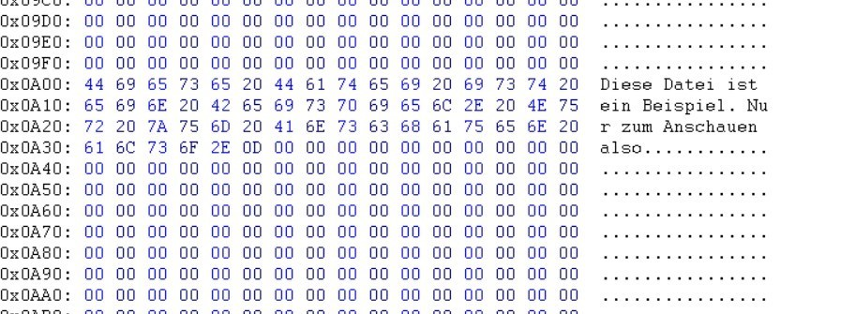
Der Binärdump ist so ähnlich. Nur eben mit Zahlen im Binärsystem. So sieht er aus:
3 = 0011
Der binäre Dump dient zum Zwecke der Veranschaulichung. Man kann so viel besser nachvollziehen, was mit den Bits bei jenen Bitoperationen geschieht. Ich erläutere das hier an drei Beispielen:
Wenn ich die Dezimalzahlen 5 und 3 mit UND verknüpfe (BITUND, bitweises Und), dann kommt sehr verwirrend und gar nicht anschaulich 1 heraus. Weil dies nicht so leicht zu durchschauen ist, mache ich es binär viel anschaulicher:
5 = 0101
3 = 0011
1 = 0001
2
Wer genau hinsieht, der erkennt: 0 UND 0 ist 0. 0 UND 1 ist 0. 1 UND 0 ist 0. 1 UND 1 ist 1.

Wenn man die gleichen Dezimalzahlen mit ODER verknüpft (BITODER, bitweises Oder), so kommt 7 heraus. Auch das ist natürlich binär viel besser zu verstehen:
5 = 0101
3 = 0011
7 = 0111
Wer wieder genau hinsieht, der erkennt: 0 ODER 0 ist 0. Und so weiter.
Na, wenn ich die beiden Zahlen exklusiv-oder-verknüpfe (in Excel BITXODER), dann bekomme ich als Ergebnis 6.
Also binär:
- = 0101
3 = 0011
- = 0110

Somit sind alle vier Möglichkeiten, die es gibt, abgedeckt! Wer sieht das?
Ich erkläre dies: Es gibt nur vier Möglichkeiten bei der Verknüpfung zweier Dezimalzahlen: 00, 01, 10 und 11.
Analog wäre dies hier:
false, false false, true
true, false
true, true
Alle vier Kombinationsmöglichkeiten sind enthalten.
Darum wählt man hier die beiden Dezimalzahlen 5 und 3. Das nenne ich didaktisch klug.

